[“复制粘贴”式科研？空军军医大学，重庆医科大学附属第一医院联合研究被指图像重复使用，学术诚信遭质疑！](https://mp.weixin.qq.com/s?__biz=MzkyNTc2OTI4Mw==&mid=2247491673&idx=3&sn=2d0cc17ecfba413e2e1ff1287ef9bc7a&chksm=c006a6975a5b4e77f8a34c0720877cb8948bcbfa6f48e0e7b876a1aaec5201fb5b5ae5626c22&scene=126&sessionid=1742663064)

[慧眼学术](javascript:void(0);)2025-03-18 18:52:14中国香港





**论文信息**

2020年12月，**空军军医大学第一附属医院，重庆医科大学附属第一医院**在Translational Cancer Research期刊上发表一篇标题为“ANXA3 is upregulated by hypoxia-inducible factor 1-alpha and promotes colon cancer growth”**缺氧诱导因子1-α上调ANXA3并促进结肠癌生长**的论文被质疑。

这项工作得到了国家自然科学基金(81201916和81172295)的资助

doi: 10.21037/tcr-20-994

第一作者：空军军医大学第一附属医院 Kunli Du

通讯作者：重庆医科大学附属第一医院 Xingye Wu（音译：吴星烨）

空军军医大学第一附属医院 Jianyong Zheng （音译：郑建勇）

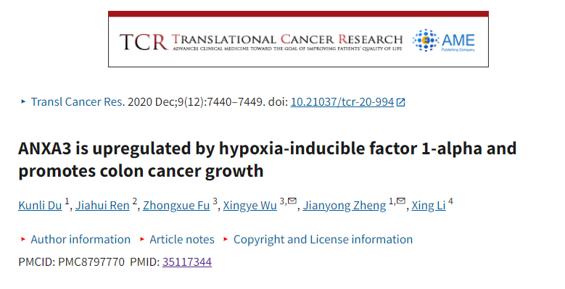

**质疑信息**

**2025年3月，René Aquarius在 Pubpeer 论坛上发表评论**：

亲爱的作者们:

我们在你的一些图中发现了意想不到的重叠(见下图)。

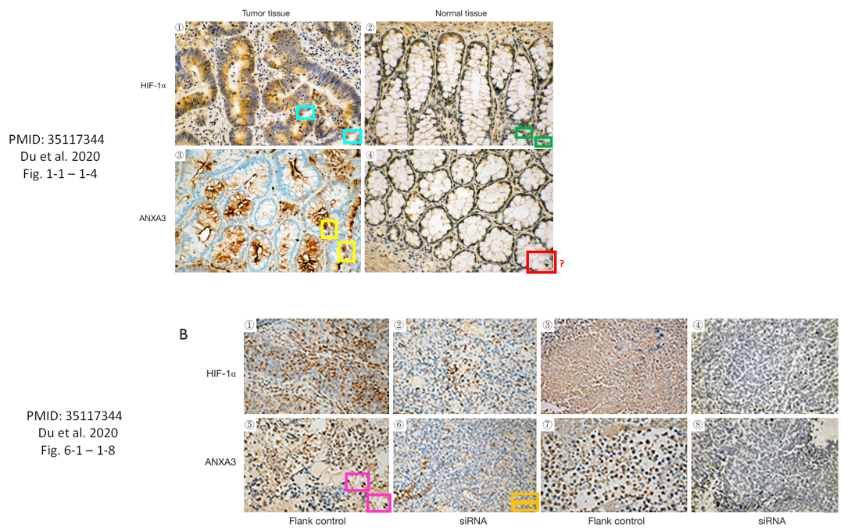

消息来源：

https://pubpeer.com/publications/2827814059A1D07819CBCB3060D68A#1

声明：

若认为本内容侵犯您或者单位的权益，请速与我们联系并详述侵权情况。我们将依法快速处理，移除涉嫌侵权内容。

联系QQ   1729349097

**往期推荐:**

[引爆全网的学术不端克星神器！一键本地检测，全网最低价，再也不用担心图片误用和第三方图片造假的神器来啦](https://mp.weixin.qq.com/s?__biz=MzkyNTc2OTI4Mw==&mid=2247484961&idx=1&sn=d8a51a591fb0c959e88bc92de949b52c&scene=21#wechat_redirect)

[委员建议：将学术不端行为与其他造假行为一样入“罪”](https://mp.weixin.qq.com/s?__biz=MzkyNTc2OTI4Mw==&mid=2247491231&idx=1&sn=bf06908b0e9e428754f6000aee228d8e&scene=21#wechat_redirect)

[震惊！河南省人民医院心血管外科主任论文竟是“论文工厂”流水线产品？](https://mp.weixin.qq.com/s?__biz=MzkyNTc2OTI4Mw==&mid=2247491571&idx=1&sn=0ce3100f8b7084fae0fccb803a2d4c92&scene=21#wechat_redirect)

[河南大学淮河医院泌尿外科论文疑遭PS篡改，引发学术诚信质疑](https://mp.weixin.qq.com/s?__biz=MzkyNTc2OTI4Mw==&mid=2247491539&idx=2&sn=bfefddd0037ea1ef24a9aaad82888d3d&scene=21#wechat_redirect)

[东北农业大学生命科学学院&黑龙江省农业科学院合作论文图片重复问题引发广泛关注！](https://mp.weixin.qq.com/s?__biz=MzkyNTc2OTI4Mw==&mid=2247491539&idx=4&sn=6f192ee7d7d72c7c1a59c822ec3cf758&scene=21#wechat_redirect)